Федеральное государственное бюджетное образовательное

учреждение высшего образования

«Национальный исследовательский университет «МЭИ»

|  |  |  |  |
| --- | --- | --- | --- |
| Институт: | *ИРЭ* | Кафедра: | *РТС* |
| Направление подготовки/специальность: | | *11.04.01 Радиотехника* | |

**ЗАДАНИЕ НА ПРАКТИКУ**

|  |  |  |
| --- | --- | --- |
| **Наименование практики:** | Производственная практика: Научно-исследовательская практика | |
| **Студент:** | *Бровко Татьяна Антоновна* | |
|  | *(Фамилия, имя, отчество (при наличии) полностью)* | |
| **Группа:** | *ЭР-12м-19* | |
|  | *(номер учебной группы)* | |
| **Место прохождения практики:** | *Кафедра РТС «НИУ «МЭИ»* | |
|  | *(наименование предприятия, организации, учреждения, подразделения МЭИ в соответствии с приказом о направлении на практику)* | |
| **Сроки практики:** | *10.02.2021 – .05.2021* | |
|  | *(в соответствии с приказом о направлении на практику)* | |
| **Содержание задания:** | |  | |
| 1. Вводный инструктаж | | | |
| 2. Выбор и обоснование архитектуры экспериментального макета навигационной системы для апробации алгоритма обработки измерений; | | | |
| 3. Проведение экспериментального исследования; | | | |
| 4. Анализ результатов эксперимента | | | |
| *(вопросы, подлежащие изучению в соответствии с планируемыми результатами обучения,*  *заполняются руководителем практики от МЭИ)* | | | |

**По результатам прохождения практики студент оформляет отчет по установленной форме.**

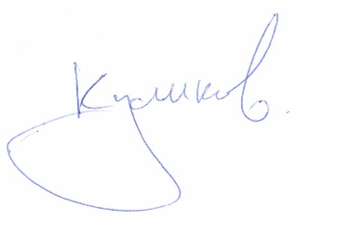

|  |  |  |
| --- | --- | --- |
| Руководитель практики  (от МЭИ) |  | / Р.С. Куликов / |
|  | *(подпись)* | (*Фамилия и инициалы*) |

|  |  |  |
| --- | --- | --- |
| Студент |  | / Т.А. Бровко / |
|  | *(подпись)* | (*Фамилия и инициалы*) |
| СОГЛАСОВАНО:  **Факсимиле**Руководитель практики от | *Кафедра РТС «НИУ «МЭИ»* | |
|  | *(наименование профильной организации в соответствии с договором)* | |
| *Заведующий кафедрой РТС* |  | / Р.С. Куликов / |
| *(должность)* | *(подпись)* | (*Фамилия и инициалы*) |